В Москве выберут авторов лучших социальных проектов районного уровня
10.02.2021

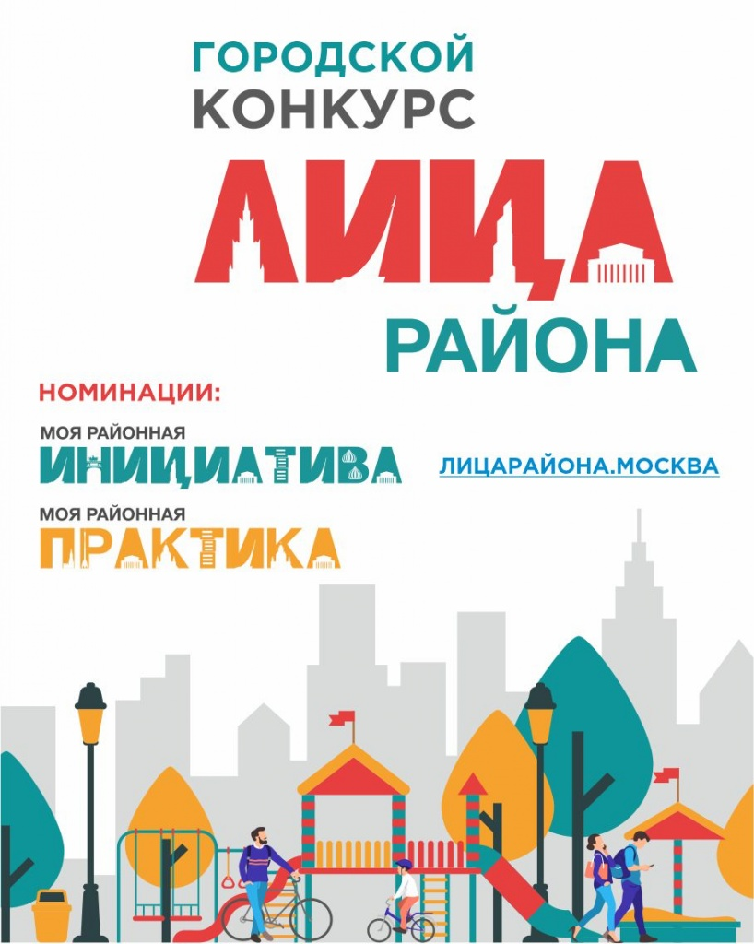
Московское агентство общественных проектов объявляет о старте второго ежегодного конкурса «ЛИЦА района». С февраля по ноябрь 2021 года молодые специалисты Москвы представят свои проекты по решению районных проблем и повышению качества жизни москвичей. Конкурс проводится в двух номинациях: «Моя районная практика» и «Моя районная инициатива».
В Конкурсе могут принимать участие граждане РФ в возрасте от 18 до 40 лет, проживающие, проходящие обучение или работающие в организациях и на предприятиях города Москвы. К участию допускаются индивидуальные конкурсанты, а также команды до 3х человек.
Свои инициативы и практики можно представить по 11 направлениям: здравоохранение, спорт/здоровый образ жизни, культура и искусство, образование и наука, социальная работа/благотворительность, благоустройство, экология, патриотика, сообщества, журналистика/СМИ/социальные сети/IT, свободная тематика.
Сергей Луценко, директор Агентства общественных проектов: «В нашем конкурсе участвуют все: певцы “Голоса”, врачи, адвокаты, спасатели мчс, спортивные тренеры, специалисты по адаптивному развитию, учителя, риелторы и просто активные жители города. Это доказывает, что придумать и реализовать полезный проект может каждый. Если есть хорошая инициатива, но нет ресурсов и команды, то мы поможем найти необходимое для её воплощения. А если это уже действующая практика, то мы сможем сделать её более масштабной и узнаваемой в городской среде».
Подача заявок осуществляется на сайте лицарайона.москва с 1 февраля 2021 года. После регистрации участники пройдут несколько конкурсных этапов: от онлайн-тестирования до оценки районной активности конкурсантов. Оценивать активность и идеи участников будет конкурсная комиссия, состоящая из приглашенных экспертов и лидеров общественного мнения районного и городского масштаба.
Традиционно для всех участников Конкурса реализуется образовательная и досуговая программа, которая направлена на повышение личной и профессиональной эффективности. Конкурсантов ждут тренинги и мастер-классы, нетворкинг и форсайт сессии, тимбилдинги и т.п.
Подведение итогов Конкурса состоится в ноябре 2021 года. Победители и призёры получат призы от организаторов и партнёров Конкурса, информационную и организационную поддержку Агентства (публикации в городских и районных СМИ и продвижение в социальных сетях, помощь в реализации проекта, экспертное сопровождение и т.д.).
Подробная информация на сайте: лицарайона.москва
По всем вопросам: litsarayona@aopmos.ru
Контактное лицо: Синкевич Юлия – заместитель директора Агентства общественных проектов, тел. 8-968-917-46-98.

Адрес страницы: http://meschanka.mos.ru/presscenter/announcements/detail/9704534.html
Управа Мещанского района города Москвы

